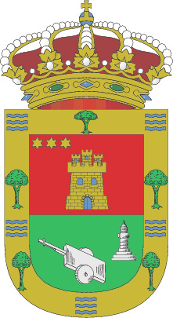

III CONCURSO DE MICRORRELATOS:
HONTORIA DEL PINAR 2015-2016

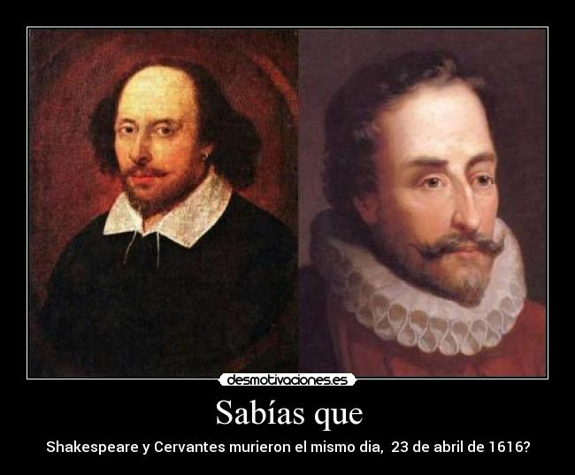

Así comenzaba el cuento titulado: "La pastora Marcela” de nuestro genio D. Miguel de Cervantes Saavedra, de quien nos servimos en este Certamen, porque este 2016 conmemoraremos, lo que es, sin duda alguna, una de las efemérides literarias más importantes de esta década, el 400 aniversario de la muerte de los mayores referentes de la narrativa terráquea: D. Miguel de Cervantes Saavedra (Alcalá de Henares, 29 de septiembre de 1547 – Madrid, 22 de abril de 1616) en lengua castellana o española y William Shakespeare en lengua inglesa.

Así iniciaba, D. Miguel de Cervantes Saavedra: “La pastora Marcela”…

Estando en esto, llegó otro mozo de los que les traían de la aldea el bastimento*, y dijo:
-¿Sabéis lo que pasa en el lugar, compañeros?
-¿Cómo lo podemos saber? -respondió uno de ellos.
-Pues sabed -prosiguió el mozo- que murió esta mañana aquel famoso pastor estudiante llamado Grisóstomo, y se murmura que…
*Bastimento: palabra desusada. Son las provisiones traídas para el sustento alimenticio, primordialmente, de un ejército o de varias personas, para una aldea...

(Ya contaréis que se murmura…)

-EXCMO. AYUNTAMIENTO DE HONTORIA DEL PINAR-
http://www.hontoriadelpinar.es
PRESENTACIÓN

El municipio burgalés de Hontoria del Pinar os invita a que participéis en su:
III concurso de microrrelatos.

La Dirección del Certamen ha establecido tres categorías: dos Juveniles (Primaria: niños hasta 12 años). Secundaria: chavales entre 12 y 16 años); Y una categoría Adulta (para jóvenes y mayores a partir de 16 años), intentando atraer hacia el monte literario a las imaginaciones crecientes.

Como reza el cartel de esta tercera edición de nuestro certamen, la Dirección del Concurso, quiere conmemorar, una de las efemérides literarias más relevantes de esta década, el 400 aniversario de la muerte de los mayores referentes de la narrativa terráquea: D. Miguel de Cervantes Saavedra (Alcalá de Henares, 29 de septiembre de 1547 – Madrid, 22 de abril de 1616) en lengua castellana o española y William Shakespeare en lengua inglesa.

BASES DEL CONCURSO

1. Podrá participar cualquier persona, ciudadano español o extranjero.

2. Tema del microrrelato: es libre. No obstante, hemos recurrido al cuento genial del homenajeado D. Miguel de Cervantes: “La pastora marcela”, que comienza con el texto argumental siguiente:

Estando en esto, llegó otro mozo de los que les traían de la aldea el bastimento*, y dijo:
-¿Sabéis lo que pasa en el lugar, compañeros?
-¿Cómo lo podemos saber? -respondió uno de ellos.
-Pues sabed -prosiguió el mozo- que murió esta mañana aquel famoso pastor estudiante llamado Grisóstomo, y se murmura que…

Para que sirva como párrafo inicial del microrrelato y cada concursante nos cuente: “lo que se murmura”.

3. Categorías: dos Juveniles: -Primaria- niños con edad comprendida hasta los 12 años). -Secundaria- chavales entre 12 y 16 años; Y una categoría Adulta (para jóvenes y mayores a partir de 16 años). Edad cumplida en la fecha fijada como plazo de entrega de las obras (22/01/2016).

4. Textos: en lengua castellana. Y tendrán como máximo: 380 palabras, incluidos: su título y el párrafo inicial de “La pastora Marcela”, que lo encabecen y en el pie derecho de la única página del microrrelato: el pseudónimo y la categoría en que participe entre paréntesis (juvenil -primaria- o -juvenil secundaria-. O bien, Adulta). (Sirva de orientación, que trescientas ochenta y cinco palabras ocupan, aproximadamente, seis párrafos, incluido el que lo inspira, bajo el título del microrrelato, escritos sobre una cara de folio, en letra: Times New Roman, (ésta) de tamaño: 11 (éste), con el interlineado: sencillo. Entre márgenes, superior e inferior de: 2,5 mm. y los laterales de 3 mm. y el pseudónimo a modo de firma).

5. Plazo de entrega de los microrrelatos: hasta las 15:00 horas, del jueves, 22 de enero de 2016.Y la formas de envío o entrega:
a) Enviándolos a la página web: http://www.hontoriadelpinar.es/contact mediante dos archivos adjuntos: 1º texto en office word (doc.) del microrrelato y archivo 2º: Plica sobre office word (doc.): con el título del microrrelato, el pseudónimo y los datos personales del autor en el orden siguiente: pseudónimo, título/s del o de los dos microrrelatos, nombre y apellidos, dirección postal, número telefónico de contacto y correo electrónico (a efectos de las comunicaciones pertinentes);
b) Envío postal, mediante un sobre grande con el folio/s del microrrelato/s (2 máx.) y un sobre más pequeño donde se guarden los datos personales del autor, en el orden referido con anterioridad, remitiéndolo a la dirección siguiente:

Ayuntamiento de Hontoria del Pinar
(asunto: Microrrelatos 2014-2015)
Plaza de España s/n
CP: 09660 -Burgos-

6. Los textos llevarán un título y serán firmados con el pseudónimo, seguido de la categoría en la que participa (entre paréntesis). Pueden presentarse 2 microrrelatos por autor como máximo. Ambos lo harán bajo el mismo pseudónimo y se deberán enviar a través de dos correos electrónicos diferentes, o bien mediante un mismo correo postal.

7. Jurado: La Dirección del Concurso escogerá a los tres miembros del mismo, personas vinculadas al municipio de Hontoria del Pinar, que examinarán todos los relatos recibidos y elegirán a los ganadores y las menciones de honor. Pudiendo quedar desierta una de las categorías, incluso ambas.

8. Ganador de la categoría Juvenil Primaria recibirá: un cheque por el valor de 40 euros y detalle conmemorativo. También se mencionarán: dos accésit, que recibirán sendos detalles conmemorativos.
Ganador de la categoría Juvenil Secundaria recibirá: un cheque por el valor de 40 euros y detalle conmemorativo. También se mencionarán: dos accésit, que recibirán sendos detalles conmemorativos.
Ganador de la categoría Adulta recibirá: un cheque por valor de 40 euros y su detalle conmemorativo. Asimismo, se mencionarán a dos accésit que recibirán sendos detalles conmemorativos.
Siempre y cuando no se declarase desierta la categoría correspondiente.

9. Comunicación de los fallos: se formalizará vía correo electrónico y telefónica al ganador y se difundirá al resto de los participantes y ciudadanía, a través de los medios de comunicación y la página web del Ayuntamiento.

10. Entrega de premios: tendrá lugar, en el recinto municipal y a la hora que determine la organización, en principio, el sábado, 6 de febrero de 2016, salvo contingencia mayor, a las 17:30 horas, en el Salón-teatro del Ayuntamiento de Hontoria del Pinar conmemorando también la fiesta local de: Las Candelas y San Blas. (Esta fecha u hora podrán estar sujetas a cambios).

11. La organización se reserva el derecho de publicar un libro con una selección de los microrrelatos mejor valorados entre los presentados al concurso, directamente o a través de una empresa editorial, sin devengo de derecho alguno a favor de los autores en una primera edición. Las sucesivas ediciones, en su caso, serán objeto de oportuno contrato de edición con cada uno de los autores.

12. La presentación al concurso supone la aceptación de estas bases.

13. Los datos personales de los participantes, serán tratados con toda la rigurosidad que exige la Ley 15/1999, de 13 de diciembre, de Protección de Datos de Carácter Personal.

14. La organización tendrá plena potestad para resolver cualquier otra contingencia, relativa a este Concurso y al tratarse de un hecho imprevisto, no lo especifiquen sus bases.

-EXCMO. AYUNTAMIENTO DE HONTORIA DEL PINAR-
http://www.hontoriadelpinar.es

